ARBEITSBLATT: | Sonne, Wind und Regen – Wetter Weltweit
Vokabeln zum Thema Wetter

die Sonne, die Sonnen
sonnig
Die Sonne scheint. Es ist sonnig.
die Wolke, die Wolken
bewölkt, wolkig
Es ist bewölkt. Es ist wolkig.
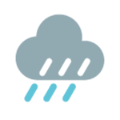 | der Regen  regnerisch  regnen  Es ist regnerisch. Es regnet.
der Wind, die Winde
windig
Der Wind bläst. Es ist windig.
der Sturm, die Stürme
stürmisch
stürmen
Es stürmt. Es ist stürmisch.
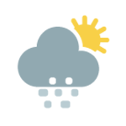 | der Schnee  Es schneit.
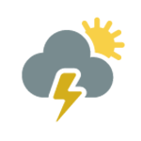 | das Gewitter, die Gewitter  gewittern  Es gibt ein Gewitter. Es gewittert.
der Nebel, die Nebel
nebelig
Es ist nebelig.
der Regenbogen, die Regenbogen
Es gibt einen Regenbogen.
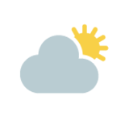 | Tagsüber ist es …, Am Tag ist es …  Nachts ist es …, In der Nacht ist es …
 | Es ist heiß/kalt.
9 °C/28 °C | Die Temperatur beträgt … Grad.
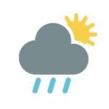 | wechselhaft  Es ist wechselhaft

